

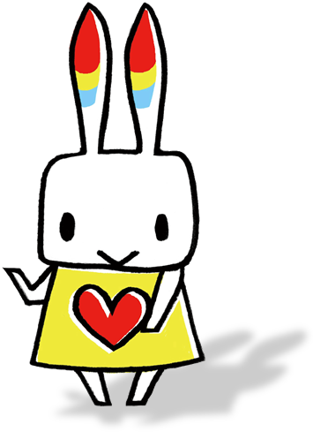

このバッグは、倉敷帆布とのコラボ商品です。
売上の一部は、共同募金に寄附され、岡山県共同募金会の
配分計画に基づき、倉敷市内の福祉活動に役立てられます。

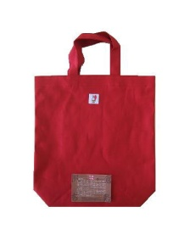

Ａ４縦型
Ａ４横型
お弁当入れ

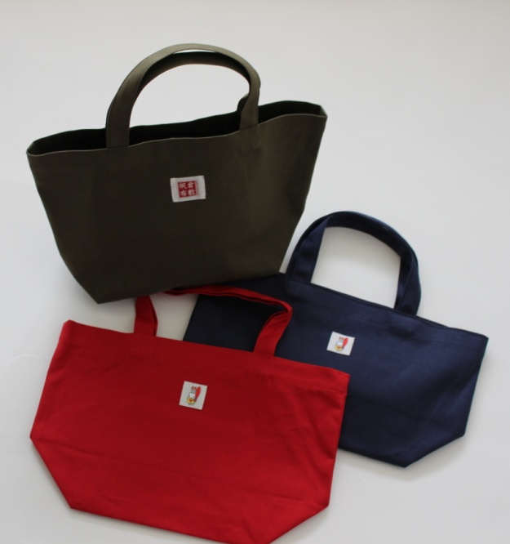
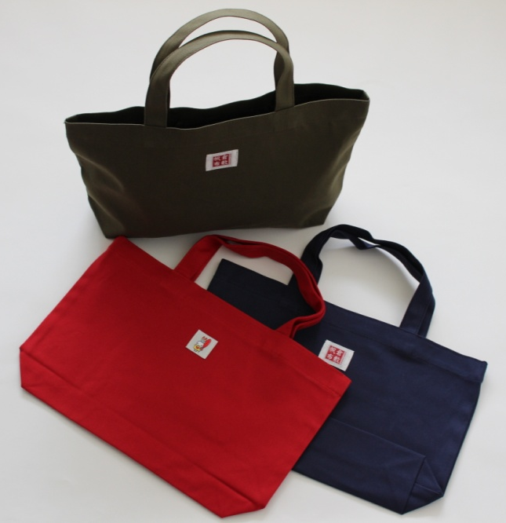
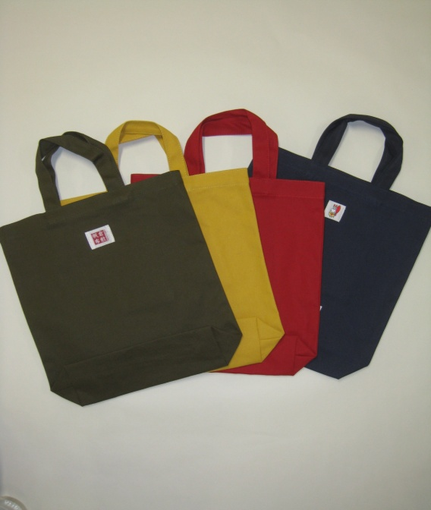

お弁当入れ
オリーブ色(新色)・赤・紺色
高さ24㎝ 横３８㎝ マチ１４㎝

【製品紹介】
倉敷市共同募金委員会のマスコットキャラクター「うさピー」と
「倉敷帆布」のネームが付いています。
【 価 格 】各1,000円（税込）
【 販 売 先 】倉敷市社協 各事務所 および ㈱バイストン直営店

・事務局
・ボランティア
センター
・結婚相談所
・水島事務所
・児島事務所
・玉島事務所
・船穂事務所
・真備事務所
倉敷市
笹沖180番地
☎434-3301
☎434-3350
☎427-0667
阿知1-7-2-803
水島北幸町1-1
児島小川町3681-3
玉島阿賀崎1丁目1-1
船穂町船穂1861-1
真備町箭田1161-1
☎446-1900
☎473-1128
☎522-8137
☎552-5200
☎698-4883
（休館日）
毎週月曜日
祝日
年末年始
（休館日）
毎週土曜日
日曜日
祝日
年末年始

